PRIX NATIONAL
MARIANNE D’OR 2023

PROJET EDMOND ALBIUS

UNE LÉGITIME RECONNAISSANCE !
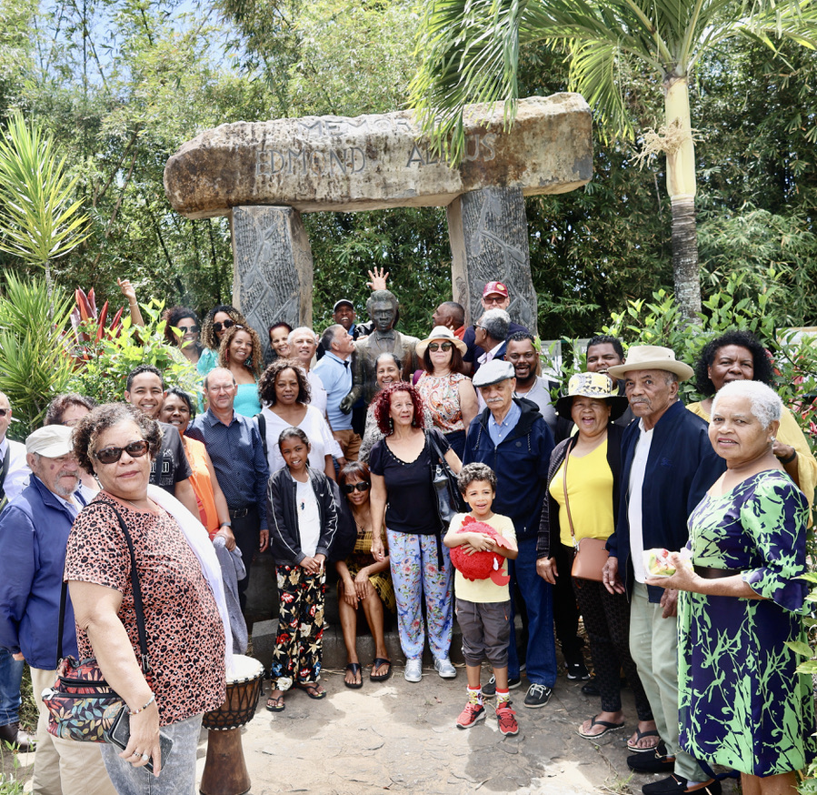
Depuis plusieurs années, l’Association Sauvegarde de la Mémoire Réunionnaise (ASMR) de Sainte-Suzanne mène un long combat afin de faire connaître l’histoire de l’esclave Edmond Albius qui, à douze ans, découvre le procédé de fécondation artificielle de la vanille. Son histoire est émouvante, attachante, touchante : celle d’un jeune esclave, orphelin, coupé de ses racines, élevé chez un propriétaire, botaniste, à Sainte-Suzanne.

Cet enfant va réussir une découverte exceptionnelle en 1841 qu’aucun scientifique et botaniste n’avait réussi jusqu’à présent. Il découvre en effet le procédé de fécondation artificielle de la vanille, la pollinisation des fleurs se transformant ainsi en belles gousses.

Mais la découverte d’Edmond Albius sera contestée par les hauts spécialistes et scientifiques de l’époque. Comment un enfant, esclave de son état, pouvait-il faire une telle invention ? Impossible, impensable, inimaginable…

Toujours est-il que l’histoire retiendra qu’en 1841, en terre de Sainte-Suzanne, le Beau Pays, un jeune génie écrivait une des plus belles pages de l’histoire économique, agricole, industrielle de La Réunion et du monde. La vanille devenait ainsi une véritable culture d’exploitation se lançant à la conquête du monde. L’île peut voler de ses propres ailes. Par ce geste d’une rare précision, la culture de la vanille a désormais un avenir dans cette île. Elle renforce sa place dans le concept de la mondialisation. Edmond apporte sa pierre à la recherche scientifique dans ce domaine précis.

Nous retiendrons également de cette belle histoire et aventure humaine, la triste fin d’Edmond Albius. Son histoire est particulièrement triste, car s’il est admis parmi, les blancs par son nom, il n’a rien obtenu pour lui permettre de mener le train de vie de ceux qui ont réussi dans leur rang. Dans la réalité quotidienne, son sort ne change pas d’un iota, il continue à trimer comme tous les autres affranchis. Ce n’est certainement pas par goût de l’aventure qu’il quitte son ancien maître et s’en va trouver un engagiste à Saint-Denis. Accusé de vol de bijoux par ce dernier, il est condamné et emprisonné comme tout autre voleur.

Après cette péripétie, il retourne à Sainte-Suzanne où il vit misérablement puisqu’il termine ses jours à l’hôpital communal le 9 août 1880.
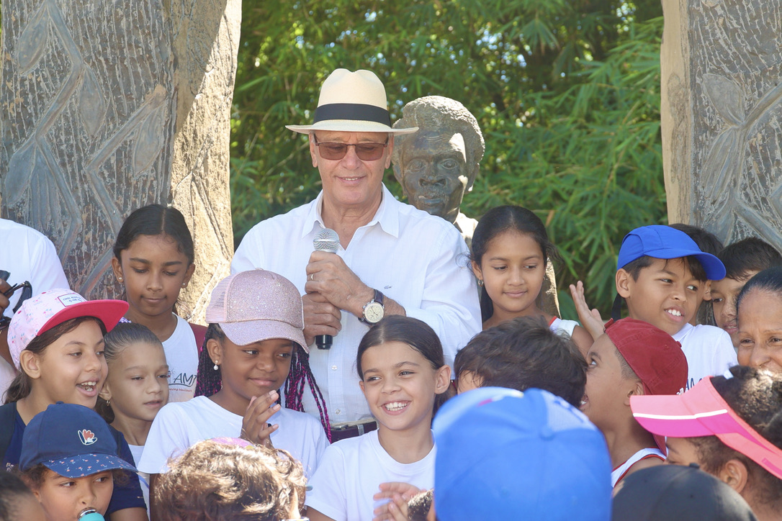

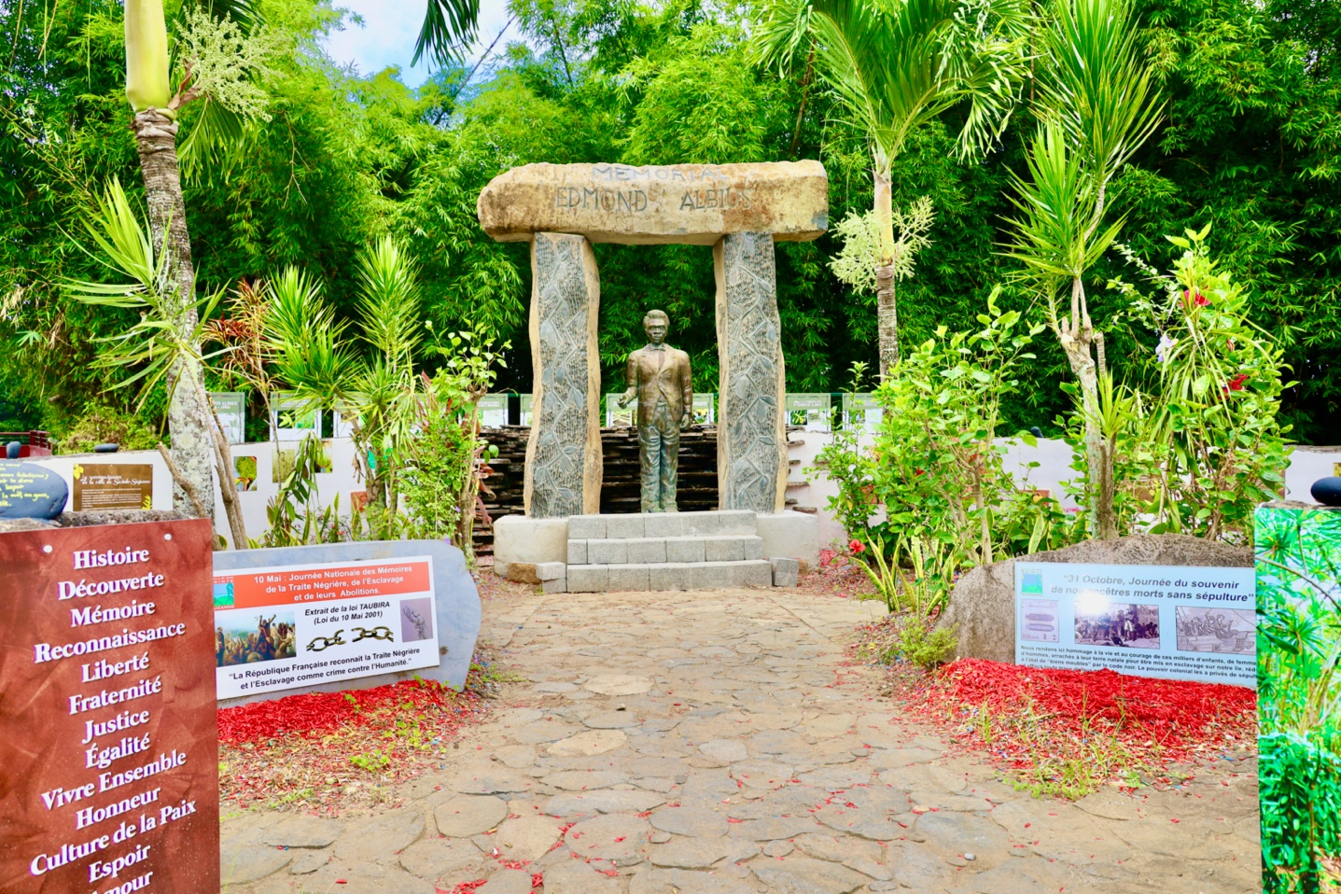

LA MÉMOIRE DES GRANDS HOMMES NE MEURT JAMAIS !

FAIRE VIVRE LA MÉMOIRE D’EDMOND ALBIUS
Sainte-Suzanne n’oublie pas !

Sainte-Suzanne, ville chargée d’histoire, ville phare du patrimoine culturel, i mèt Edmond Albius en lèr.

- En 1980 : lors de son élection à la mairie de Sainte-Suzanne en tant que premier Maire noir, Lucet Langenier décide d’ériger une stèle à Libeté Belle-Vue en hommage à Edmond Albius. Une belle reconnaissance, tout un symbole ! Et tous les ans, à l’occasion du 20 décembre, un relais pédestre est organisé pour valoriser et mettre en valeur Edmond Albius.

- Le 10 mai 2004, un mémorial en l’honneur de l’esclave Edmond Albius est installé sur le site du Bocage.
Il s’agit d’un hommage à l’esclave, découvreur à 12 ans, du procédé de la fécondation artificielle de la vanille.
Conçue par l’artiste plasticien Jack Beng-Thi, cette sculpture en bronze représente l’esclave debout, tenant une liane de vanille à la main. La statue est posée dans un espace clos par un mur circulaire en moellons sur lequel sont fixés des panneaux évoquant la traite et l’esclavage.

- Le 19 décembre 2019, Lieu de mémoire, voici ce qu’est devenu l’espace où trône Edmond Albius, au Bocage, emblème de l’histoire de La Réunion. La statue de cet ancien esclave du 19e siècle, implantée à Sainte-Suzanne, a fait peau neuve. Les associations sauvegarde mémoire réunionnaise, Codem et Maison patrimoine présentaient à la commune, la nouvelle stèle abritant Edmond Albius. Dolaine Fuma, sœur du regretté Historien Sudel Fuma, sa créatrice, y a gravé des gousses de vanille, en hommage à sa découverte sur d’imposantes monolytes. La statue a été sur-élevée, restaurée entourée d’une grande exposition permanente sur l’histoire de la vanille et d’Edmond Albius. L’imposant Mémorial a pris place au sein du Jardin du Patrimoine et de la Mémoire.

FIERTE ET RECONNAISSANCE

Le prix Marionne d’Or remis à la ville de Sainte-Suzanne donne un nouvel élan à notre projet de reconnaissance de la découverte d’Edmond Albius à l’Unesco. C’est aussi le signe d’un symbole très fort à quelques jours de la commémoration de l’abolition de l’esclave 1848, fête du 20 décembre où beaucoup de chaînes de l’esclavage restent encore à briser.

Cette distinction ouvre des perspectives intéressantes pour l’avenir. C’est l’occasion, plus que jamais, de redéfinir notre politique touristique et culturelle intercommunale et de réfléchir également à une politique touristique régionale mettant en valeur notre histoire, la valorisation de nos lieux de mémoires, les itinéraires de mémoire, notre identité culturelle réunionnaise, notre philosophie réunionnaise. Le patrimoine culturel fait en effet partie intégrante de notre vie, de notre société. Il nous permet de renouer les liens avec notre histoire, avec nos racines, de voyager dans le temps, de comprendre ce que nous sommes et de transmettre ce bel héritage à la nouvelle génération.

Edmond Albius nous a ouvert les portes de l’innovation scientifique. A nous d’écrire à nouveau de belles pages d’histoire et de culturre.

Bernard BATOU
Président Association Sauvegarde Mémoire Réunionnaise
Ecrivain

